Лекція 1. Основи
Інженерне обладнання будівель або Інженерні мережі – комплекс технічних пристроїв, які забезпечують сприятливі(комфортні) умови побуту і трудової діяльності населення, що включає водопостачання(холодне і гаряче), каналізацію, вентиляцію, енергопостачання та електрообладнання, газопостачання, засоби сміттєвидалення і пожежогасіння, ліфти, зв'язок та телефонізацію, радіофікацію, охоронну сигналізацію та інші види внутрішнього благоустрою.
Для зручності проектування, конструювання і розрахунку, експлуатації систем інженерних мереж їх поділяють на зовнішні та внутрішні, із закріпленням відповідних вимог до них у нормативах
Система – сукупність споруд,пристроїв, обладнання,приладів та інших технічних засобів, підпорядкованих певному принципу і виконуючих спільну функцію (наприклад, система вентиляції, водопостачання, опалення і т.д.).

Схема – графічне зображення з описом і техніко-економічним обґрунтуванням прийнятих рішень, що пояснюють основні ідеї, принципи і послідовність роботи пристроїв, установок, споруд імереж(водопостачання, каналізації, теплопостачання,газопостачання, електропостачання, зв’язку та ін.).
Критерії за якими оцінюється робота системи
- результативність – досягнення кінцевого результату
- безпечність – тобто експлуатація будь-якої інженерної система повинна бути безпечною для споживачів незважаючи на їх підготовку
- надійність – система має працювати в широкому діапазоні умов
- екологічність – при експлуатації системи не повинне страждати навколишнє середовище
- економічність – досягати кінцевого результати потрібно з найменшими витратами – капітальними та експлуатаційними

Опалення - це штучна підтримка заданої температури в приміщеннях з допомогою спеціальних систем.
Система опалення - це сукупність технічних елементів, призначених для отримання, перенесення і передавання необхідної кількості теплоти для підтримання температури на заданому рівні в усіх приміщеннях які обігріваються. До системи опалення відносяться котли опалювальні, мережеві насоси, теплові мережі, пристрої автоматичної підтримки температури в приміщеннях, радіатори опалення, конвектори та інші
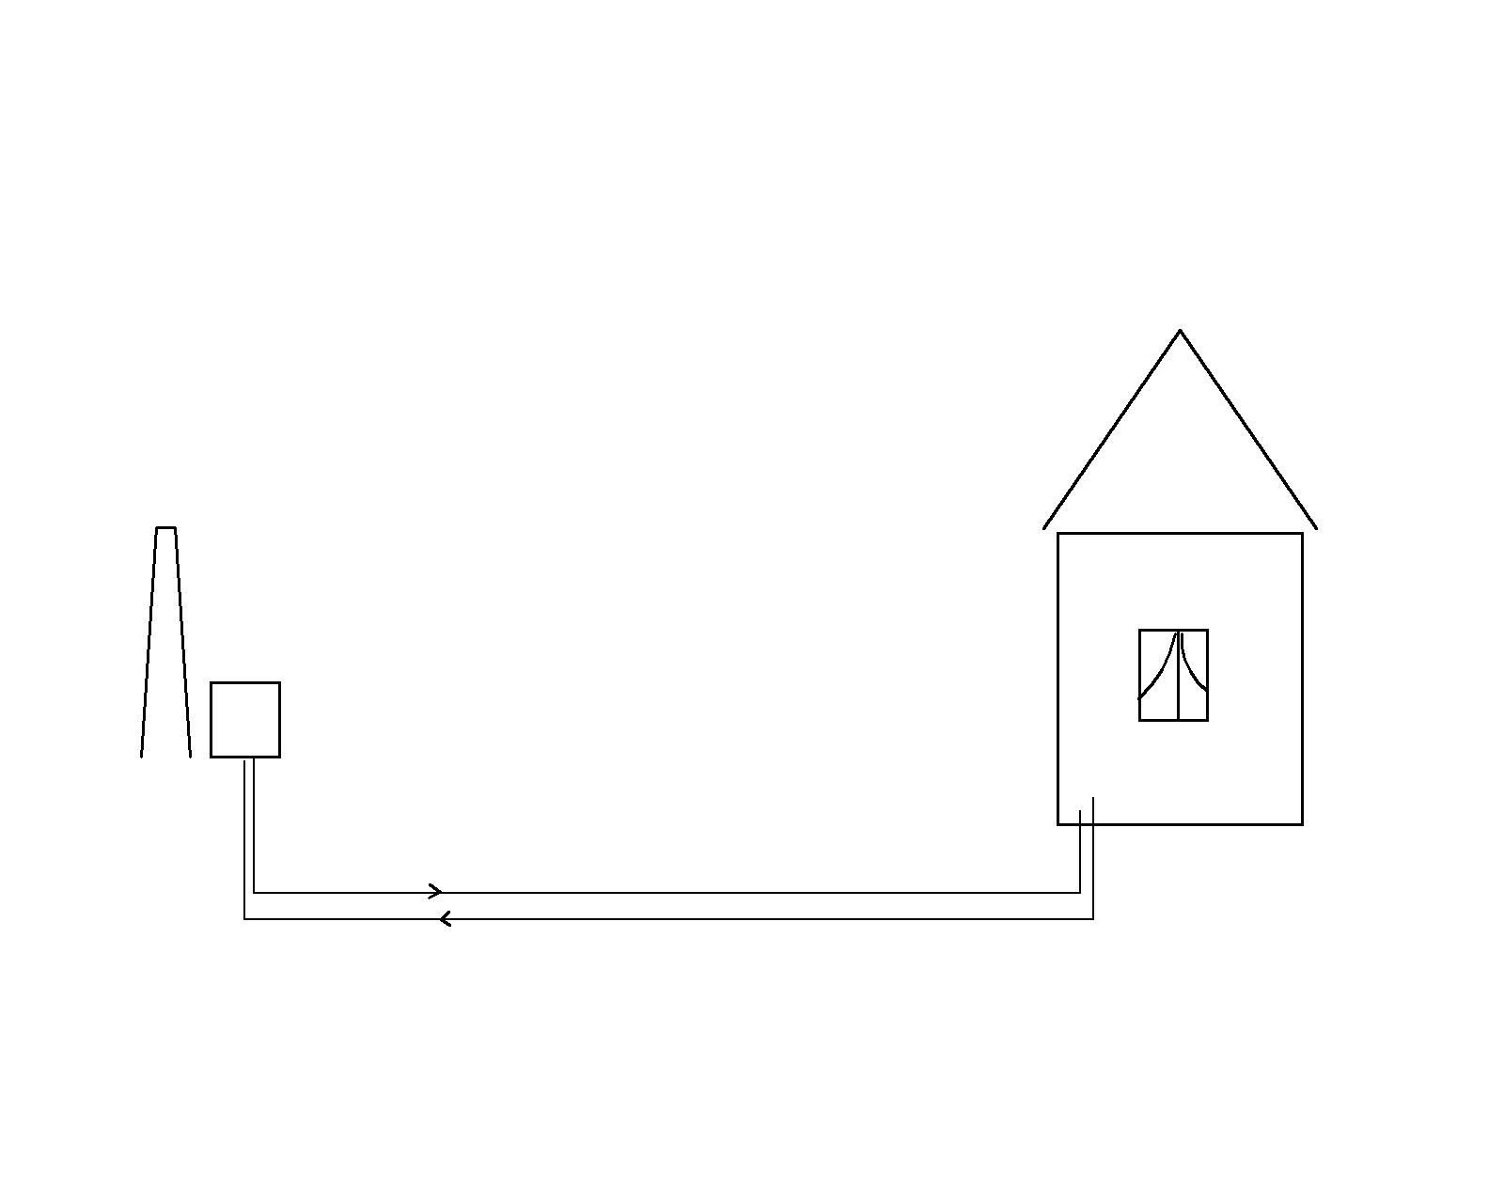
Основні конструктивні елементи системи опалення:
джерело тепла (теплогенератор при місцевому або теплообмінник при централізованому теплопостачанні) - елемент для отримання теплоти;
теплопроводи - елемент для перенесення теплоти від джерела тепла до опалювальних приладів;
опалювальні прилади - елемент для передачі теплоти в приміщення.
Джерело тепла або теплогенератор розрізняється за способом продукування тепла.
Тепло виділяється при спалюванні
- твердого палива – деревини, залишків сільгосппродукції, пелет. к.к.д. котлів 60-75%
- газового палива – природного або штучного газу к.к.д. – 85-105 %
- рідкого палива – в зв´язку зі складністю організації процесу доставки та спалювання в побуті не використовується.
Тепло виділяється при проходженні електричного струму через провідник. Широка лінійка електроконвектор, електровипромінювач, електроповітронагрівач к.к.д. – 95-99 %.
Головною перешкодою при використання – шлях отримання електроенергії. к.к.д. теплового електрогенератору – 40%, втрати в мережах – 10%.
Екзотичні способи – сонячне, геотермальні, теплові насоси.
В залежності від розташування основних елементів, системи опалення можуть бути автономними, місцевими і центральними.
У автономних системах опалення усі три основні елементи (теплогенератор, теплопроводи, опалювальні прилади) конструктивно об'єднані в одному пристрої та встановлені в опалюваному приміщенні (опалювальні печі на твердому, рідкому паливі, опалення електрорадіаторами, газовими конвекторами і т.п.)
у місцевих – в одній будівлі
б) центральні - від одного генератора тепла опалюються:
- одна чи кілька будівель (група будівель): районні – від районної котельні для групи будівель;
- мікрорайони, промислові підприємства та цілі населені пункти: централізовані (від теплоелектроцентралі – ТЕЦ).
Треба це призначити параметри мікроклімату, які ми будемо підтримувати. Проводилось чимало досліджень, як і чим визначається комфортність стану людини.
Якщо людина не відчуває ні холоду, ні перегрівання, ні руху повітря біля тіла, метеорологічні кондиції його повітряного довкілля (з урахуванням температури поверхні обгороджувань) вважаються в тепловому відношенні комфортними.
Людина повинна весь час втрачати тепло, така її природа. кількість тепла, що втрачає людина залежить від її рівня метаболізму, а також віку, статі, ваги, самопочуття і т.і. При спокійному (нейтральному) стані людини він дорівнює величині 58 Вт/ м².
Тепло втрачається за рахунок конвекції, випромінювання та випаровування.
За інтенсивність конвекції – відповідає температура повітря та його рухливість
За інтенсивність випромінювання – відповідає температура навколишніх поверхонь
За інтенсивність випаровування – відповідає температура та вологість повітря
Метеостан приміщення визначається трьома параметрами
- результуючою температурою – тобто середньою температурою повітря та огороджуючих конструкцій
- вологістю повітря
- рухливістю повітря.
По рівню комфорту, який треба підтримувати, всі приміщення розділені на 4 категорії:

Типи приміщень.
Умови мікроклімату
Згідно ДБН В2.5-67:2013 | Згідно з ДСТУ Б EN ISO 7730 | Згідно з ДСТУ Б EN 15251 | Область застосування
Підвищені оптимальні | А | І | Високий рівень очікувань. Приміщення з чутливими та слабкими людьми з особливими потребами, такі як інваліди, хворі, маленькі діти та люди похилого віку
Оптимальні | В | ІІ | Нормальний рівень очікувань. Приміщення з постійним перебуванням людей у нових та реконструйованих будівлях, а також після термомодернизації.
Допустимі | С | ІІІ | Допустимий середній рівень очікувань. Приміщення з тимчасовим перебуванням людей у нових та реконструйованих будівлях, існуючі будівлі.
Обмежено допустимі | - | IV | Будівлі з обмеженим використанням упродовж року.

Табл. Рекомендована розрахункова внутрішня температура приміщення для проектування будівель і систем опалення, вентиляції та кондиціонування
Тип приміщення | Категорія | Робоча температура
 |  | Мінімальна (зимова) ~1 кло | Максимальна (літня) ~0,5 кло
Житлові приміщення з постійним перебуванням. Сидяча діяльність ~ 1,2 мет | І | 21 | 25,5
 | ІІ | 20 | 26
 | ІІІ | 18 | 27
Житлові приміщення без постійного перебуванням. Стояння-ходьба ~ 1,6 мет | І | 18 | 25,5
 | ІІ | 16 | 26
 | ІІІ | 14 | 27
Робота в офісі, конференц-зал, аудиторії, зали ресторанів. Сидяча діяльність ~ 1,2 мет | І | 21 | 25,5
 | ІІ | 20 | 26
 | ІІІ | 19 | 27
Приміщення магазину. Стояння-ходьба ~ 1,6 мет | І | 17,5 | 24
 | ІІ | 16 | 25
 | ІІІ | 15 | 26
Прим.1 Температура приміщень, не вказаних в даній таблиці, приймається по відповідним галузевим нормам (Наприклад, для лікарень ДБН В 2.2-10-2001 і т.і.).
Прим.2. Постійним вважається перебування понад 2 годин безперервно.
Прим.3. При проектуванні приміщень по індивідуальному замовленню температура може бути задана будь-якою в діапазоні допустимих.
Прим.4. Для нежитлових приміщень, обладнаних системою водяного опалення, внутрішня зимова температура не може бути нижчою +5⁰С для виробничих приміщень, +12 ⁰С – для адміністративних та побутових, літня температура приймається на 4⁰С вища за розрахункову температуру зовнішнього повітря.

Табл. Рекомендована розрахункова вологість внутрішнього повітря та його рухливість.
Умови мікроклімату | Відносна вологість повітря, % | Рухливість повітря, м/с
Підвищені оптимальні | 30-50 | 0,1-0,15
Оптимальні | 25-60 | 0,1-0,25
Допустимі | 25-70 | 0,2-0,5

Тепер треба прийняти кліматичні параметри зовнішнього повітря. Для цього використовуємо ДСТУ-Н Б В.1.1-27:2010 «Будівельна кліматологія». В ньому для всіх областей України приведені кліматологічні дані. Як відомо, клімат на планеті змінюється й, можливо, коли Ви почнете працювати, буде введений новий ДБН.
Для оцінки зусиль на підтримання комфортних умов необхідно прийняти розрахункові параметри, що достатньо достовірно описують зовнішнє середовища, але не вимагатимуть надлишкові ресурси на встановлення систем створення мікроклімату. Температурою зовнішнього середовища для опалювального періоду прийнята температур найхолоднішої п´ятиденки забезпеченістю 0,92, для теплого періоду – температура найжаркішої доби забезпеченістю 0,95.
Також важливими характеристиками для оцінки річних витрат тепла є середні параметри опалювального періоду.
Наступний підготовчим кроком для визначення потужності системи опалення буде визначення теплотехнічних параметрів огороджуючих конструкцій. Інтенсивність передачі тепла через огородж.конструкцію характеризує коефіцієнт теплопередачі. Також частіше користуються зворотную величиною, опір теплопередачі.

Коефіцієнт теплопередачі через конструкцію дорівнює
U_{i} = 1/R_{i}
де R_{i} – опір теплопередачі огороджуючої конструкції м²·К/Вт.
Розглянемо процес передачі тепла через вертикальну стіну.

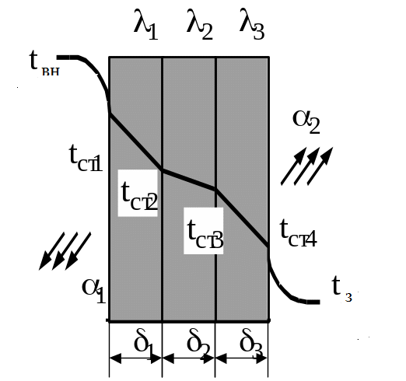

R = 1/ α_{в} + Σδ/λ+ 1/α_{з}
α_{в} = 8,7 Вт/м²·К
6 Вт/м²·К
10 Вт/м²·К
α_{з} = 23 Вт/м²·К
12 Вт/м²·К

Треба виконати розрахунок для кожної огороджуючої конструкції

РОЗРАХУНКОВІ ТЕПЛОФІЗИЧНІ ХАРАКТЕРИСТИКИ БУДІВЕЛЬНИХ МАТЕРІАЛІВ
№ | Назва матеріалу | Вміст вологи,% |  | Коефіціент теплопроводністі, Вт/м·К
 |  | А | Б | А | Б
1 | Вироби теплоізоляційні мінераловатні, ρ= 80 кг/м³ | 0,5 | 1 | 0,043 | 0,047
2 | Те ж ρ= 125 кг/м³ | 0,5 | 1 | 0,045 | 0,049
3 | Вироби зі спіненого полістіролу, ρ= 25 кг/м³ | 2 | 10 | 0,043 | 0,053
3 | Вироби з екструдованого полістіролу, ρ= 30 кг/м³ | 0,5 | 1 | 0,035 | 0,036
4 | Вироби з поліізоціанурату,, ρ= 35 кг/м³ | 2 | 3 | 0,022 | 0,023
5 | Засипка з керамзитового гравію, ρ= 400 кг/м³ | 2 | 3 | 0,13 | 0,14
6 | Бетон ніздрюватий, ρ= 400 кг/м³ | 4 | 6 | 0,11 | 0,13
7 | Те ж , ρ= 500 кг/м³ | 4 | 6 | 0,15 | 0,16
8 | Те ж , ρ= 600 кг/м³ | 4 | 6 | 0,16 | 0,18
9 | Дошка соснова, поперек волокон ρ= 500 кг/м³ | 15 | 20 | 0,14 | 0,18
10 | Фанера клеєна, ρ= 600 кг/м³ | 10 | 13 | 0,15 | 0,18
11 | Цегляна кладка з цегли керамічної на цементно-піщаному розчині, ρ= 1800 кг/м³ | 1 | 2 | 0,70 | 0,81
12 | Те ж з силікатної цегли, ρ= 1800 кг/м³ | 2 | 4 | 0,76 | 0,87
13 | Бетон на природному камінні, ρ= 2400 кг/м³ | 2 | 3 | 1,74 | 1,86
14 | Залізобетон, ρ= 2500 кг/м³ | 2 | 3 | 1,92 | 2,04
15 | Плити керамічні для підлоги, ρ= 2000 кг/м³ | 3 | 5 | 0,96 | 1,1
16 | Лінолеум без підоснови, ρ= 1200 кг/м³ | 0 | 0 | 0,21 | 0,21
17 | Бітумні покрівельні матеріали, ρ= 1000 кг/м³ | 0 | 0 | 0,17 | 0,17

Також необхідно врахувати, що реальна стіна має теплові включення, що погіршують її захисні властивості. При спрощених розрахунках можна використовувати коефіцієнт, що враховує наявність теплових включень. Тоді:
U_{i} = 1/R_{i} + ΔU_{tb}

Значення додаткової складової до коефіцієнта теплопередачі, які враховують вплив теплопровідних включень.
Середнє значення коефіцієнта теплопередачі непрозорої частин конструкцій,Вт/(м2 • К) | ΔU_{tb}
1/R_{i} ≥0,8 | 0.0
0,4≤1/R_{i} >0,8 | 0.075
1/R_{i} <0,4 | 0.015

Тепловий опір огороджуючих конструкцій нормується. Він має бути не менший вказаних в ДБН В.2.6-31:2021.

№ п/п | Вид огороджувальної конструкції | Значення R_{qmin}, м² ·К/Вт, для температурної зони
 |  | І | ІІ
1 | Зовнішні стінові огороджувальні конструкції | 4,00 | 3,50
2 | Суміщені покриття,що межують із зовнішнім повітрям | 7,00 | 6,00
3 | Покриття опалюваних горищ (технічних поверхів), мансард,горищні перекриття неопалюваних горищ | 6,00 | 5,50
4 | Перекриття, що межують із зовнішнім повітрям, та над неопалюваними підвалами | 5,00 | 4,00
5 | Світлопрозорі огороджувальні конструкції | 0,90 | 0,70
6 | Зенітні ліхтарі | 0,80 | 0,70
7 | Зовнішні двері | 0,70 | 0,60

№п/п | Назва і-го шару конструкцій | Товщина,м | Теплоповідність,  Вт/(м К) | Номер матеріалу згідно додатку А ДСТУ Б В.2.6-189:2013
1 | Цементно-піщана штукурка, ρ=1800 кг/м³ | 0,02 | 0,76 | 68
2 | Цегла керамічна ρ=1800 кг/м³ | 0,38 | 0,7 | 74
3 | Утеплювач мінераловатна плита, ρ=135 кг/м³ «Izovat 125» | 0,12 | 0,04 | 1
4 | Розчин складний, ρ=1800 кг/м³ | 0,005 | 0,87 | 67

R $Σ=\frac{1}{8,7}+\frac{0,02}{0,76}+\frac{0,38}{0,7}+\frac{0,12}{0,04}+\frac{0,005}{0,87}+\frac{1}{23}=3,745 м2·К/Вт$
U = 1/R = 1/3.745 = 0.267.
dU = 0.015
U_{i} = 1/R_{i} + ΔU_{tb} = 0.267+0.015 = 0.282.
R = 1/0.282 = 3.55 м² •К/Вт
Менше 4-х. Вирішимо зворотню задачу – скільки додати утеплювача.

U=1/4 = 0.25 Вт /м² •К.
1/R_{i} = 0.25-0.015 = 0.235 Вт /м² •К
R_{i} = 1/0.235 = 4,255 м² •К/Вт
dR = 4,255-3.745 = 0,51 м² •К/Вт
Σδ = dR· λ = 0,51·0.04 = 0.02 м.
Сумарний шар ізоляції отримаємо:
120+20= 140 мм.
Приймаємо ближчу більшу 150 мм.
Отримаємо:
R $Σ=\frac{1}{8,7}+\frac{0,02}{0,76}+\frac{0,38}{0,7}+\frac{0,15}{0,04}+\frac{0,005}{0,87}+\frac{1}{23}=4,5 м2·К/Вт$
U_{i} = 1/R_{i} + ΔU_{tb} = 1/4,5+0.015 = 0.237
R = 1/0.237 = 4,2 м² •К/Вт

Рекомендована література:
Розрахунок систем інженерного обладнання будівель: навч. посібник / Кравченко В.С., Проценко С.Б., Кравченко Н.В.; За ред. В.С. Кравченка.-Рівне: НУВГП, 2016.– 495 с.

